2006年10月高等教育自学考试福建省统一命题考试
历史教育学试卷
(课程代码0775)
一、填空题(本大题共10空,每空0.5分,共5分)
请在每小题的空格中填上正确答案。错填、不填均无分。
1．按传统的说法，中学历史教学的任务共有三项，分别是 ， 和发展智能。
2．中学历史教科书是教师讲授的 和学生学习的 。
3．中学历史教学的讲述法包括 ， 和概述三种。
4．中学历史教师备课的形式主要有 和 两种。
5．在中学历史教学中，对中学生自学能力的培养主要表现在三个方面，一是指导学生
阅读 ，二是指导学生记 ，三是培养他们科学地安排学习时间以及自我管理能力和良好的学习品质。
二、单项选择题（本大题共5小题，每小题1分．共5分)
6．历史课在中学教育中的地位是
A.占有重要的地位，是其他课程无法代替的
B.语文课可以取代历史课
C.政治课可以取代历史课
D.历史课可上可不上
7．以下哪种方法是帮助学生形成历史概念的基本方法?
A.分析综合的方法
B.讲述法
C.讲解法
D.观察法
8．以下哪种方法属于“创新教法”?
A.讲述法
B.讲解法
C.“四字三段教学法”
D.谈话法
9．以下哪种方式不属于历史课外教学活动方式?
A.参观
B.课外作业
C.历史课外阅读
D.历史课外活动小组
10．在历史试题质量分析中，我们把“测试的准确性指标”称为
A.信度
B.效度[最新年份咨询qq593777558]
C.难度
D.区分度
三、词语解释题(本大题共6小题，每小题4分，一共24分)
11．想象力[最新年份咨询qq593777558]
12．中学教学大纲
13．历史知识的特点
14．直观教具演示法
15．“六课型单元教学法”
16．教学重点[[微信公众号：ikaoti]
四、简答题(本大题共5小题，每小题6分，共30分)
17．简述中学历史教学的任务及其相互关系。
18．简述中学历史教学大纲的基本作用。
19．简述中学历史教学原则。
20．简述历史课复习的作用。
21．简述中学历史科命题应注意的事项。
五、论述题(本大题共2小题，每小题12分，共24分)
22．试论述中学历史教学法的学科性质、研究任务、研究内容以及学习中学历史教学法的意
义。
23．具体论述中学历史课课时教学前准备工作的内容与要求。
六、教材分析(本题12分，根据所提供的中学历史教材按问题作答)
24．提供人教版全日制普通高中历史教科书《中国近现代史》上册第二章第二节：“洋务运动”。
(1)分析并确定本节课的教学目的；
(2)确定本节课的重点、难点；
(3)为本节课程编制一份完整的板书。
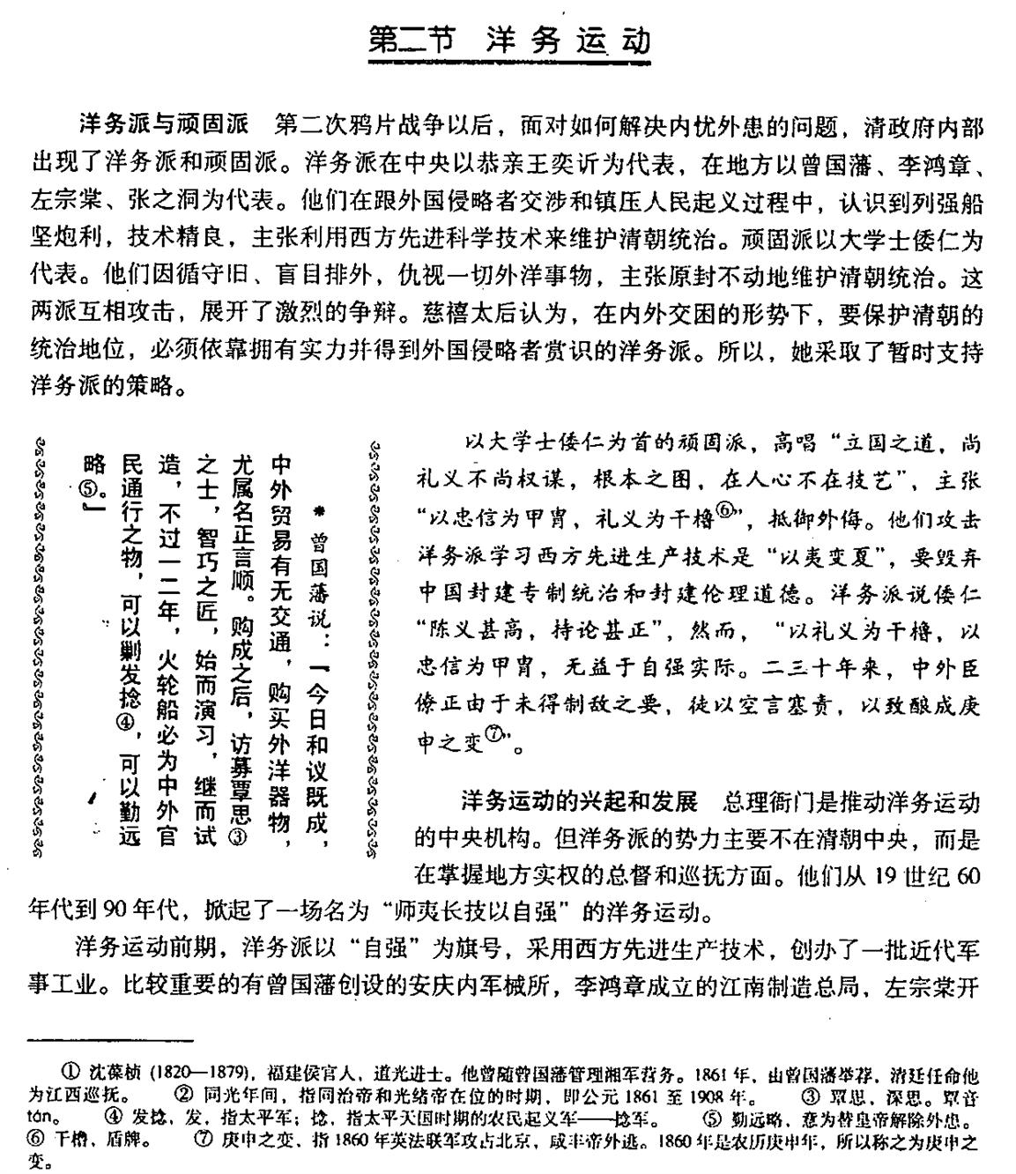
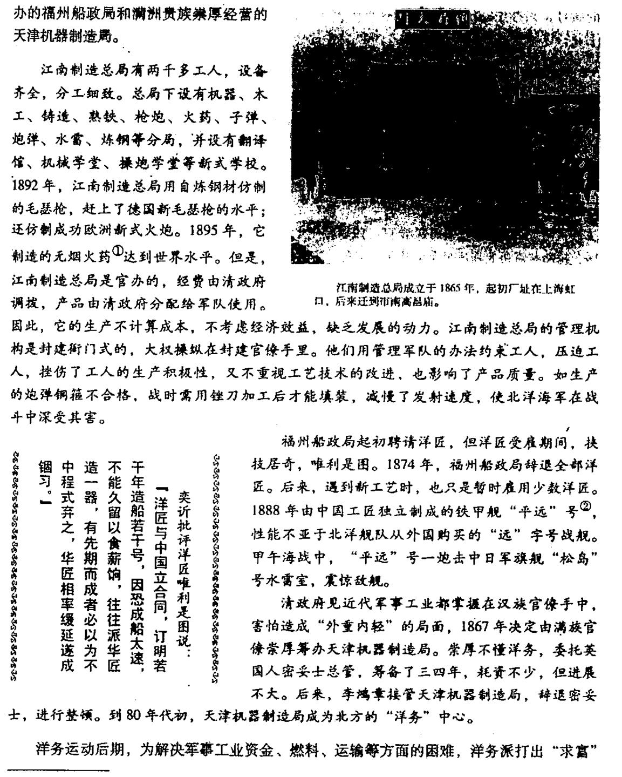
①1881年，中国科技人员研制硝化棉无烟火药已取得一定成效，而当时西欧各国还处于研制阶段。1894年，江南制造总局建成无烟火药厂，次年投产，年产6万余磅无烟火药，使中国火药生产跻身于世界先进行列。②“平远”号双机铁甲舰2400马力、排水量2150吨、航速15海里、配炮17门；初名“龙威”号，编入北洋舰队后改称“平远”号。
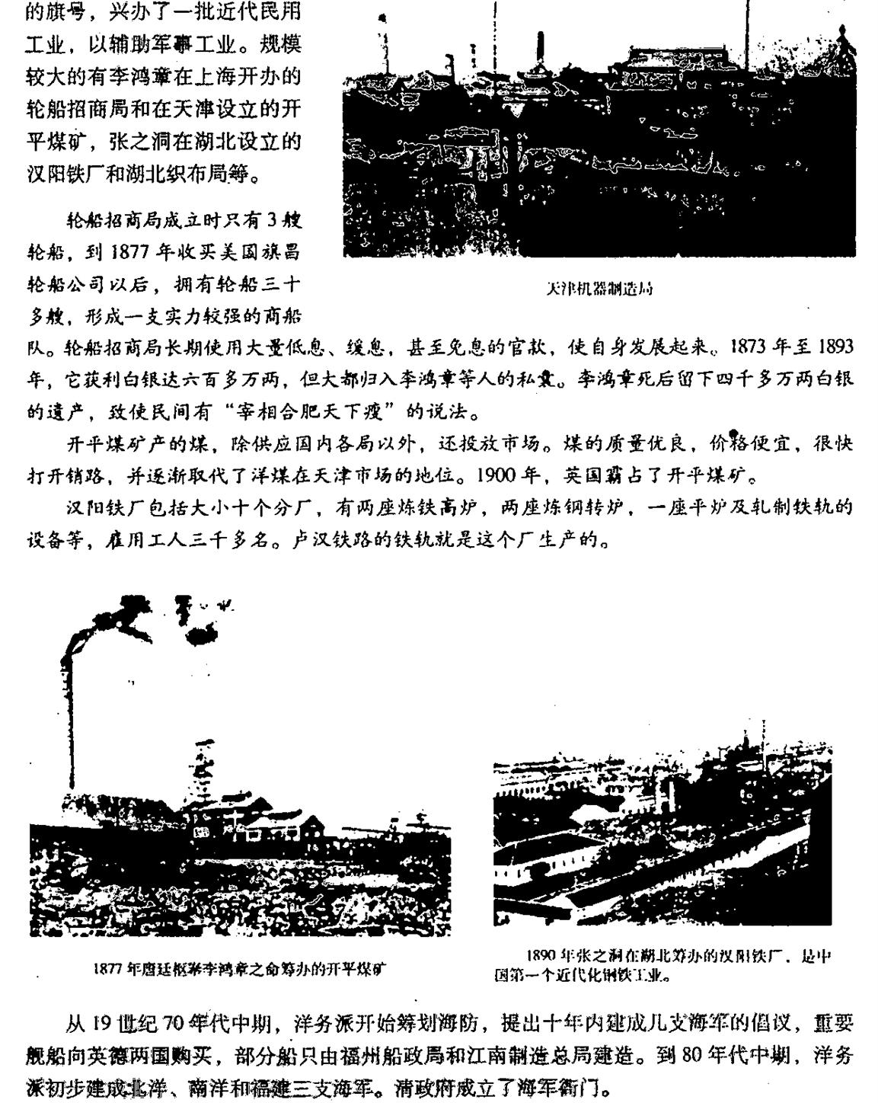
北洋海军实力最为雄厚。1888年，北洋舰队正式组成，拥有军舰二十五艘，官兵四千多